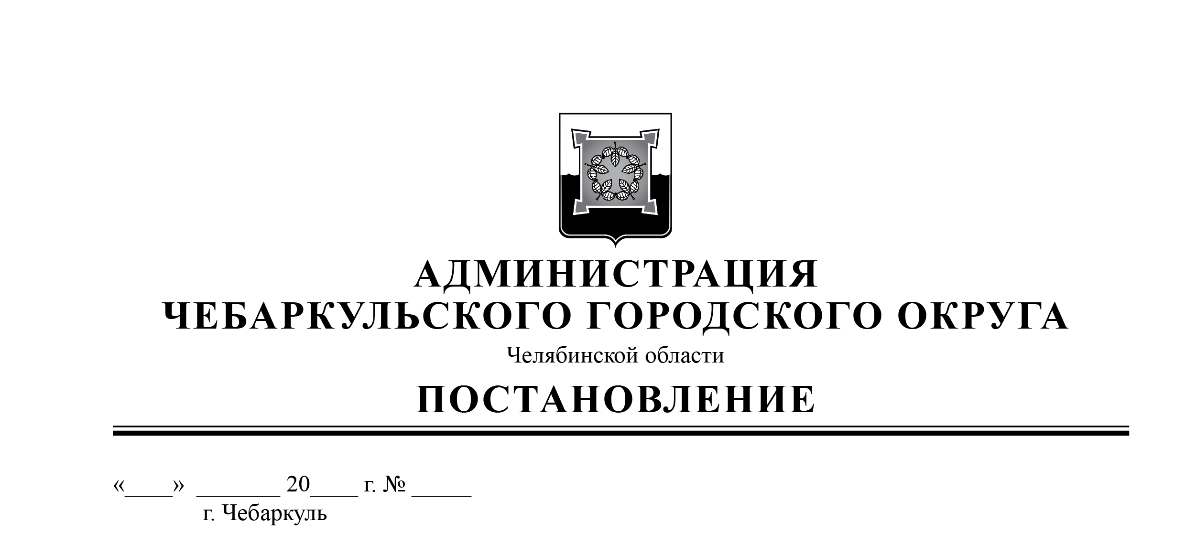

16 07 25 479

О проведении публичных слушаний в муниципальном образовании «Чебаркульский городской округ»

В соответствии со статьей 39, 40 Градостроительного кодекса Российской Федерации, статьей 28 Федерального закона от 06.10.2003 № 131- ФЗ «Об общих принципах организации местного самоуправления в Российской Федерации», Положением об организации и порядке проведения общественных обсуждений или публичных слушаний по вопросам в области градостроительной деятельности Чебаркульского городского округа, утвержденным Решением Собрания депутатов от 08.12.2020 № 33, учитывая решение комиссии по организации и проведению общественных обсуждений или публичных слушаний по вопросам градостроительной деятельности Чебаркульского городского округа (протокол от 14.07.2025 № 6), руководствуясь статьями 16, 36, 37 Устава муниципального образования «Чебаркульский городской округ»,
ПОСТАНОВЛЯЮ:
- Провести публичные слушания по следующим вопросам:
- о предоставлении разрешения на отклонение от предельных параметров разрешенного строительства, реконструкции объекта капитального строительства на земельном участке с кадастровым номером 74:38:0000000:13177, расположенном по адресу: Российская Федерация, Челябинская область, г. Чебаркуль, ул. Дзержинского, 13;
- о предоставлении разрешения на условно разрешенный вид использования земельного участка с кадастровым номером 74:38:0122003:515, расположенного по адресу: Российская Федерация, Челябинская область, г. Чебаркуль, по смежеству (с восточной стороны) с территорией ОАО «Чебаркульский хлеб» (предприятия торговли, общественного питания (открытая сеть), комплексы оптовой, мелкооптовой торговли);
- о предоставлении разрешения на условно разрешенный вид использования земельного участка с кадастровым номером 74:38:0116004:17, расположенного по адресу: Российская Федерация, Челябинская область, г. Чебаркуль, пер. Крутой, 22 (отдельно стоящие жилые дома на одну семью с земельными участками);
- о предоставлении разрешения на отклонение от предельных параметров разрешенного строительства, реконструкции объекта капитального строительства на земельном участке с кадастровым номером 74:38:0104012:4, расположенном по адресу: Российская Федерация, Челябинская область, г. Чебаркуль, ул. Еловая, 6;
- о предоставлении разрешения на условно разрешенный вид использования земельного участка с кадастровым номером 74:23:0303003:330, расположенного по адресу: Российская Федерация, Челябинская область, г. Чебаркуль, р-н Чебаркульский, полигон военной части № 86727 (ГДО) (культурное развитие: размещение объектов капитального строительства, предназначенных для размещения в них музеев, выставочных залов, художественных галерей, домов культуры, библиотек, кинотеатров и кинозалов, театров, филармоний, планетариев; устройство площадок для празднеств и гуляний; размещение зданий и сооружений для размещения цирков, зверинцев, зоопарков, океанариумов).
2. Назначить дату проведения публичных слушаний 05.08.2025, время проведения – 10-00, место проведения – администрация Чебаркульского городского округа, улица Ленина, 13А, малый зал администрации.
3. Подготовку и проведение публичных слушаний возложить на рабочую группу в следующем составе:
1) заместитель главы по городскому хозяйству, председатель комиссии - Еремин О.В.;
2) исполняющий обязанности начальника отдела архитектуры и градостроительства администрации Чебаркульского городского округа – Бычкова С.Р.;
3) старший инженер отдела архитектуры и градостроительства администрации Чебаркульского городского округа, секретарь комиссии – Зарипова Г.М.
4. Утвердить план мероприятий по подготовке и проведению публичных слушаний:
1) подготовка постановления «О проведении публичных слушаний» в срок до 18.07.2025;
2) размещение постановления и информации о рассматриваемых вопросах на официальном сайте администрации Чебаркульского городского округа в информационно – телекоммуникационной сети интернет в срок до 22.07.2025;
3) обобщение, экспертиза и утверждение предложений, поступивших на рассмотрение рабочей группы для подготовки проекта рекомендаций публичных слушаний в срок до 01.08.2025;
4) регистрация приглашенных на публичные слушания – 05.08.2025;
5) экспертиза предложений, поступивших в ходе публичных слушаний для внесения в рекомендации в срок до 07.08.2025;
6) подготовка заключения по результатам публичных слушаний в срок до 08.08.2025.
5. Отделу защиты информации и информационных технологий (Максимова Л.Ф.) опубликовать настоящее постановление в порядке, установленном для официального опубликования муниципальных правовых актов, и разместить настоящее постановление на официальном сайте администрации Чебаркульского городского округа в сети Интернет.
6. Контроль исполнения настоящего постановления возложить на заместителя главы по городскому хозяйству Еремина О.В.

Глава
Чебаркульского городского округа М.В. Панарин

